**Experiment6**

1.已知数据库中员工表（employee）的数据如图7-20所示。

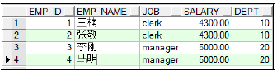

图 7-20 员工表

使用 JDBC技术编程实现以下功能：

（1）添加员工信息到表中；

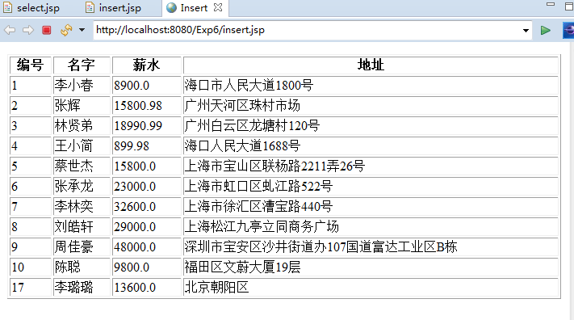

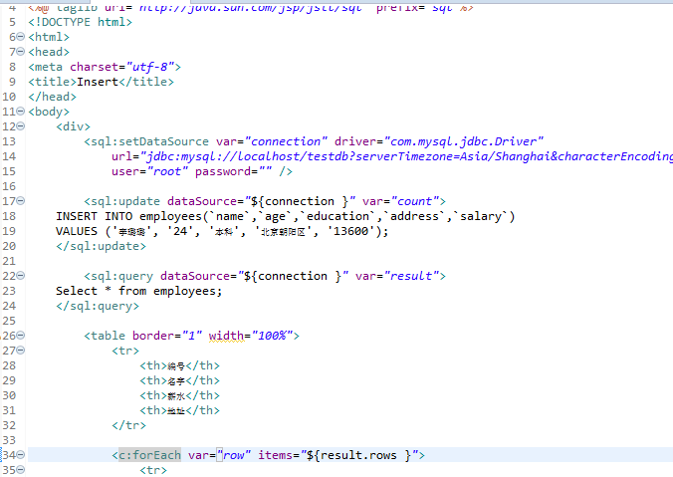

（2）修改员工的基本信息；

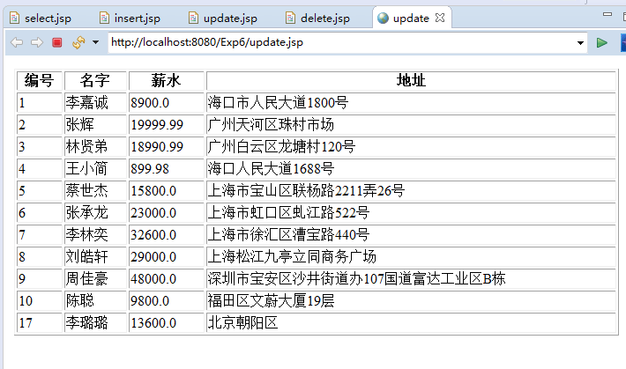 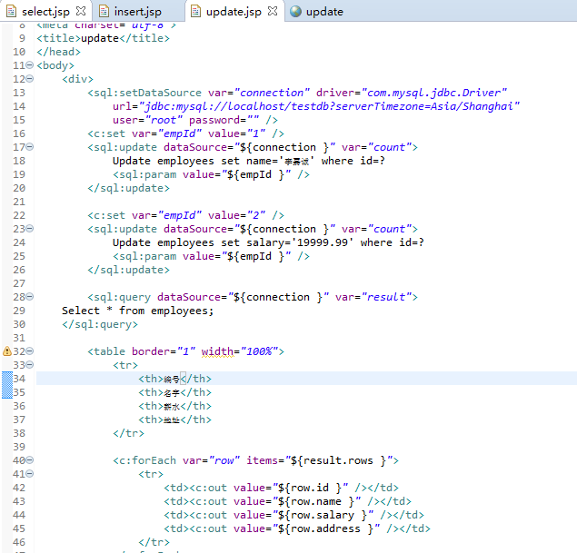

（3）根据编号删除员工；

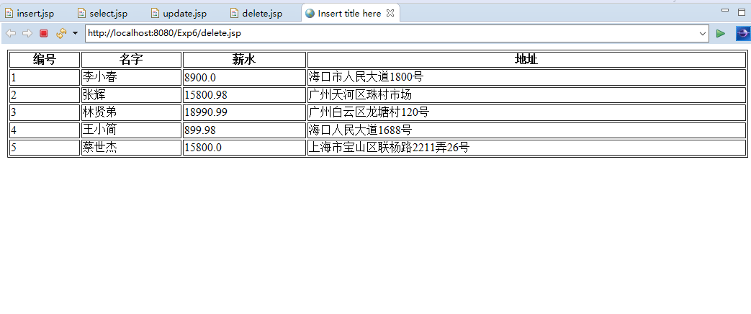

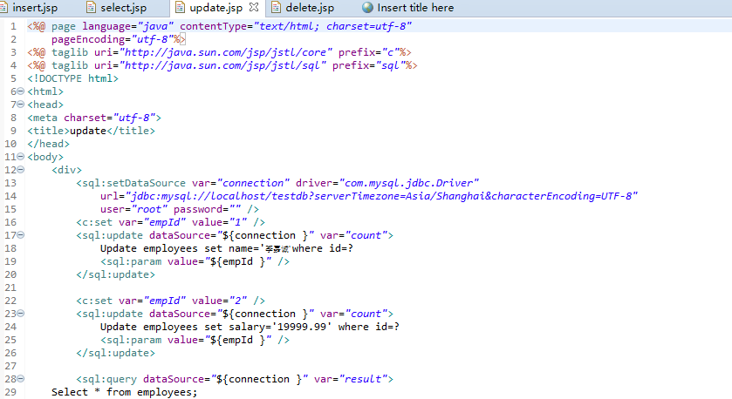

（4）按照员工工作种类进行员工信息查询。

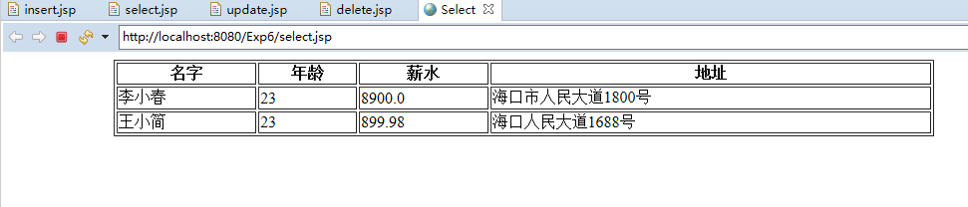

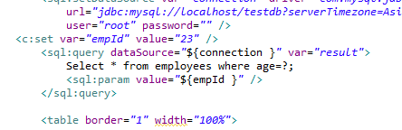

1. 在MySQL的testdb数据库中创建一个表：employees，并在该表中创建一些记录，参考以下SQL语句：

USE testdb;

DROP TABLE IF EXISTS `employees`;

CREATE TABLE `employees` (

`id` int(10) unsigned NOT NULL AUTO_INCREMENT,

`name` varchar(64) NOT NULL DEFAULT '',

`age` int(3) unsigned NOT NULL DEFAULT '0',

`education` varchar(32) DEFAULT '' COMMENT '学历',

`address` varchar(254) DEFAULT NULL,

`salary` float(8,2) unsigned DEFAULT NULL,

PRIMARY KEY (`id`)

) ENGINE=MyISAM AUTO_INCREMENT=15 DEFAULT CHARSET=utf8;

-- ----------------------------

-- Records of employees

-- ----------------------------

INSERT INTO `employees` VALUES ('1', '李小春', '23', '其它', '海口市人民大道1800号', '8900.00');

INSERT INTO `employees` VALUES ('2', '张辉', '28', '本科', '广州天河区珠村市场', '15800.98');

INSERT INTO `employees` VALUES ('3', '林贤弟', '29', '博士', '广州白云区龙塘村120号', '18990.99');

INSERT INTO `employees` VALUES ('4', '王小简', '23', '本科', '海口人民大道1688号', '899.98');

INSERT INTO `employees` VALUES ('5', '蔡世杰', '27', '专科', '上海市宝山区联杨路2211弄26号', '15800.00');

INSERT INTO `employees` VALUES ('6', '张承龙', '30', '本科', '上海市虹口区虬江路522号', '23000.00');

INSERT INTO `employees` VALUES ('7', '李林奕', '26', '本科', '上海市徐汇区漕宝路440号', '32600.00');

INSERT INTO `employees` VALUES ('8', '刘皓轩', '28', '研究生', '上海松江九亭立同商务广场', '29000.00');

INSERT INTO `employees` VALUES ('9', '周佳豪', '36', '博士', '深圳市宝安区沙井街道办107国道富达工业区B栋', '48000.00');

INSERT INTO `employees` VALUES ('10', '陈聪', '23', '本科', '福田区文蔚大厦19层', '9800.00');

1. select.jsp

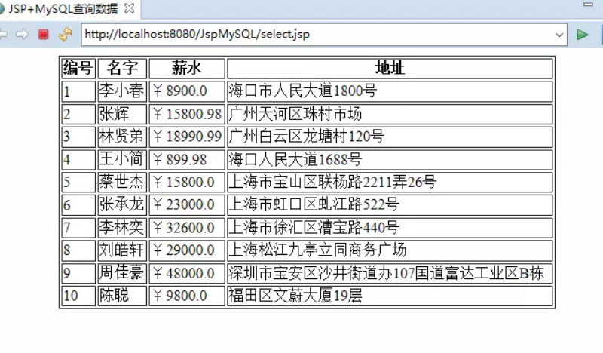

1. insert.jsp

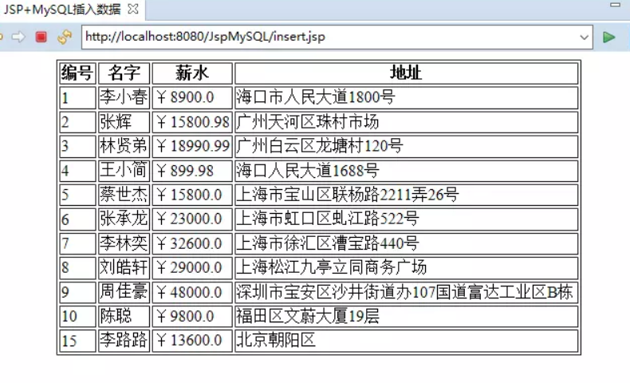

1. delete.jsp

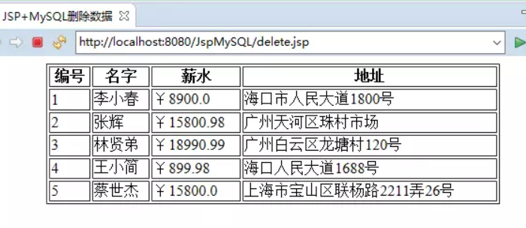

1. update.jsp

